Hier werden die einzelnen Sensordaten der Vuze XR erläutert.

# ExtractMetadata.exe von Humaneyes

Pro Sample existieren 16-17 Einträge der Sensoren. Dies ist an der gleichbleibenden framenumber zu erkennen. Bei 30 samples, existieren in etwa 510 Einträge.

1. 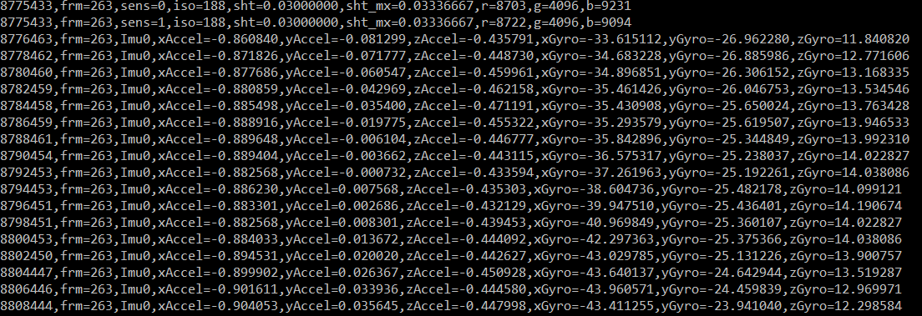Relative Timestamp from session start in microseconds

Figure : Output EM.exe -vuze_vr180_2.MP4

1. Frm: Frame index
2. Imu0: 0 = Source Hardware Sensor ID
3. xAccel: Beschleunigung in rad/s in x-Richtung
4. yAccel: Beschleunigung in rad/s in y-Richtung
5. zAccel: Beschleunigung in rad/s in z-Richtung
6. xGyro: gyroskopische Daten in m/s² in x-Richtung
7. yGyro: gyroskopische Daten in m/s² in y-Richtung
8. zGyro: gyroskopische Daten in m/s² in z-Richtung

## Accel: Beschleunigung

Bei einer Winkelbeschleunigung müsste die Einheit entweder in rad/s² oder °/s² sein. Ansonsten in m/s²

## Gyro: Gyroscop (Rotationsgeschwindigkeit)

Bei Rotationsgeschwindigkeiten wird die Umdrehung um eine Achse in rad/s oder °/s gemessen.

# ExifTool von Phil Harvey